СОВЕТ НАРОДНЫХ ДЕПУТАТОВ
ГРИШЕВСКОГО СЕЛЬСКОГО ПОСЕЛЕНИЯ
ПОДГОРЕНСКОГО МУНИЦИПАЛЬНОГО РАЙОНА
ВОРОНЕЖСКОЙ ОБЛАСТИ

РЕШЕНИЕ

от «29» декабря 2022 года № 26

поселок Опыт

Об утверждении изменения (дополнения)
Генерального плана Гришевского сельского поселения
Подгоренского муниципального района,
утвержденного решением Совета народных депутатов
Гришевского сельского поселения
от 26.12.2011 г № 35 «Об утверждении
Генерального плана Гришевского сельского поселения »

В соответствии с Градостроительным кодексом Российской Федерации, Законом Российской Федерации от 06.10.2003 № 131-ФЗ «Об общих принципах организации местного самоуправления в Российской Федерации», Законом Воронежской области от 07.07.2006 № 61-ОЗ «О регулировании градостроительной деятельности в Воронежской области», Уставом Гришевского сельского поселения, на основании заключения о результатах публичных слушаний по проекту изменений генерального плана Гришевского сельского поселения, с учетом протоколов публичных слушаний по проекту изменений генерального плана Гришевского сельского поселения, с учетом полученных согласований по проекту изменений генерального плана, Совет народных депутатов Гришевского сельского поселения Подгоренского муниципального района Воронежской области,
Р е ш и л:

1. Внести в Решение Совета народных депутатов Гришевского сельского поселения Подгоренского муниципального района Воронежской области от 26.12.2011 года № 35 «Об утверждении Генерального плана Гришевского сельского поселения» изменения (дополнения) в части установления границы населенных пунктов согласно приложению.
2. Опубликовать (обнародовать) настоящее решение и внесенные изменения в генеральный план Гришевского сельского поселения в установленном порядке и разместить на официальном сайте органов местного самоуправления Подгоренского муниципального района.
3. Настоящее решение вступает в силу со дня его официального опубликования.
4. Контроль за исполнением настоящего решения оставляю за собой.

Глава Гришевского
сельского поселения А.Е. Сергеенко

Приложение
к решению Совета народных депутатов
Гришевского сельского поселения
Подгоренского муниципального района
Воронежской области
от «29» декабря 2022 года № 26

СВЕДЕНИЯ О ГРАНИЦАХ НАСЕЛЕННЫХ ПУНКТОВ ПОСЁЛОКА ОПЫТ, ХУТОРА ГРИГОРЬЕВКА, ХУТОРА РЕПЬЕВ, ХУТОРА САПРИНО, ХУТОРА СЕРПАНКИ, ХУТОРА СТЕПАНОВКА,
ПОСЁЛКА ТЕРНОВОЕ
ГРАФИЧЕСКОЕ ОПИСАНИЕ МЕСТОПОЛОЖЕНИЯ ГРАНИЦ НАСЕЛЕННЫХ ПУНКТОВ, ПЕРЕЧЕНЬ КООРДИНАТ ХАРАКТЕРНЫХ ТОЧЕК ГРАНИЦ НАСЕЛЕННЫХ ПУНКТОВ

ОПИСАНИЕ МЕСТОПОЛОЖЕНИЯ ГРАНИЦ
посёлок Опыт Гришевского сельского поселения
Подгоренского муниципального района
Воронежской области
наименование объекта, местоположение границ которого описано
(далее - объект)
Раздел 1
Сведения об объекте
№  п/п | Характеристики объекта | Описание характеристик
1 | 2 | 3
1 | Местоположение объекта | Воронежская область, Подгоренский муниципальный район, Гришевское сельское поселение, посёлок Опыт
2 | Площадь объекта ±  величина погрешности определения  площади (Р ± Дельта Р) | 1060325+/-3604 м2
3 | Иные характеристики объекта | -

Раздел 2
Сведения о местоположении границ объекта
1. Система координат: -
2. Сведения о характерных точках границ объекта
Обозначение характерных точек границ | Координаты, м |  |  |  | Метод определения координат характерной точки |  | Средняя квадратическая погрешность положения характерной точки (М1), м | Описание обозначения точки на местности (при наличии)
 | X | У
1 | 2 | 3 |  |  | 4 |  | 5 | 6
- | - | - |  |  | - |  | - | -
3. Сведения о характерных точках части (частей) границы объекта
Обозначение характерных точек части границы | Координаты, м |  |  |  | Метод определения координат характерной точки |  | Средняя квадратическая погрешность положения характерной точки (М1), м | Описание обозначения точки на местности (при наличии)
 | X | У
1 | 2 | 3 |  |  | 4 |  | 5 | 6
Часть №

Раздел 3
Сведения о местоположении измененных (уточненных) границ объекта
1. Система координат: МСК - 36, зона 1
2. Сведения о характерных точках границ объекта
Обознач  ение  характер  ных  точек  границ | Существующие координаты, м |  | Измененные (уточненные) координаты, м |  | Метод определения координат характерной точки | Средняя  квадратическ  ая  погрешность положения характерной точки (М{), м | Описание обозначения точки на местности (при наличии)
 | X | У | X | У
1 | 2 | 3 | 4 | 5 | 6 | 7 | 8
1 | 378246.20 | 1324141.92 | - | - | Аналитический | 0.20 | -
2 | 378247.39 | 1324164.48 | - | - | Аналитический | 0.20 | -
3 | 378246.86 | 1324199.04 | - | - | Картометрический | 1.00 | -
4 | 378258.56 | 1324283.14 | - | - | Картометрический | 1.00 | -
5 | 378270.53 | 1324367.31 | - | - | Картометрический | 1.00 | -
6 | 378280.29 | 1324444.02 | - | - | Аналитический | 0.10 | -
7 | - | - | 378305.42 | 1324497.35 | Аналитический | 0.10 | -
8 | - | - | 378306.16 | 1324503.07 | Картометрический | 1.00 | -
9 | 378288.81 | 1324505.75 | - | - | Аналитический | 0.10 | -
10 | 378317.69 | 1324646.49 | - | - | Картометрический | 1.00 | -
11 | 378340.40 | 1324726.78 | - | - | Аналитический | 0.20 | -
12 | 378344.51 | 1324765.39 | - | - | Аналитический | 0.20 | -
13 | 378338.71 | 1324776.78 | - | - | Аналитический | 0.20 | -
14 | 378325.60 | 1324796.46 | - | - | Аналитический | 0.20 | -
15 | 378308.29 | 1324813.86 | - | - | Аналитический | 0.20 | -
16 | 378282.29 | 1324827.74 | - | - | Аналитический | 0.20 | -
17 | 378262.11 | 1324840.42 | - | - | Аналитический | 0.20 | -
18 | 378260.17 | 1324846.22 | - | - | Аналитический | 0.20 | -
19 | 378264.49 | 1324855.20 | - | - | Аналитический | 0.20 | -
20 | 378283.77 | 1324887.66 | - | - | Картометрический | 1.00 | -
21 | 378325.11 | 1324989.14 | - | - | Картометрический | 1.00 | -
22 | 378361.98 | 1325073.88 | - | - | Картометрический | 1.00 | -
23 | 378411.28 | 1325163.64 | - | - | Картометрический | 1.00 | -
24 | 378455.79 | 1325236.24 | - | - | Картометрический | 1.00 | -
25 | 378434.60 | 1325243.05 | - | - | Картометрический | 1.00 | -
26 | 378315.01 | 1325257.01 | - | - | Картометрический | 1.00 | -
27 | 378275.57 | 1325264.73 | - | - | Картометрический | 1.00 | -
28 | 378170.65 | 1325277.63 | - | - | Картометрический | 1.00 | -
29 | 378090.23 | 1325280.00 | - | - | Картометрический | 1.00 | -
30 | 378084.75 | 1325253.74 | - | - | Картометрический | 1.00 | -
31 | 378077.91 | 1325226.08 | - | - | Аналитический | 0.20 | -
32 | 378056.22 | 1325230.01 | - | - | Аналитический | 0.20 | -
33 | 378048.63 | 1325239.68 | - | - | Картометрический | 1.00 | -
34 | 378015.77 | 1325249.18 | - | - | Картометрический | 1.00 | -
35 | 377972.78 | 1325261.57 | - | - | Картометрический | 1.00 | -
36 | 377931.85 | 1325273.75 | - | - | Картометрический | 1.00 | -
37 | 377897.42 | 1325284.91 | - | - | Картометрический | 1.00 | -
38 | 377847.42 | 1325299.16 | - | - | Картометрический | 1.00 | -
39 | 377821.70 | 1325305.79 | - | - | Картометрический | 1.00 | -
40 | 377817.29 | 1325304.58 | - | - | Картометрический | 1.00 | -
41 | 377811.16 | 1325297.68 | - | - | Картометрический | 1.00 | -
42 | 377800.61 | 1325302.09 | - | - | Картометрический | 1.00 | -
43 | 377802.91 | 1325307.84 | - | - | Картометрический | 1.00 | -
44 | 377803.09 | 1325311.09 | - | - | Картометрический | 1.00 | -
45 | 377774.40 | 1325321.71 | - | - | Картометрический | 1.00 | -
46 | 377759.11 | 1325326.97 | - | - | Картометрический | 1.00 | -
47 | 377705.04 | 1325343.62 | - | - | Картометрический | 1.00 | -
48 | 377672.26 | 1325356.82 | - | - | Картометрический | 1.00 | -
49 | 377654.26 | 1325370.40 | - | - | Картометрический | 1.00 | -
50 | 377653.86 | 1325370.72 | - | - | Картометрический | 1.00 | -
51 | 377632.07 | 1325388.05 | - | - | Картометрический | 1.00 | -
52 | 377581.63 | 1325438.49 | - | - | Картометрический | 1.00 | -
53 | 377569.18 | 1325430.90 | - | - | Картометрический | 1.00 | -
54 | 377512.41 | 1325442.43 | - | - | Картометрический | 1.00 | -
55 | 377407.05 | 1325495.24 | - | - | Картометрический | 1.00 | -
56 | 377320.02 | 1325393.50 | - | - | Картометрический | 1.00 | -
57 | 377274.94 | 1325327.63 | - | - | Картометрический | 1.00 | -
58 | 377212.17 | 1325195.37 | - | - | Картометрический | 1.00 | -
59 | 377202.72 | 1325191.79 | - | - | Картометрический | 1.00 | -
60 | 377186.04 | 1325157.33 | - | - | Картометрический | 1.00 | -
61 | 377238.32 | 1325131.71 | - | - | Картометрический | 1.00 | -
62 | 377253.34 | 1325113.33 | - | - | Картометрический | 1.00 | -
63 | 377269.17 | 1325090.73 | - | - | Картометрический | 1.00 | -
64 | 377270.42 | 1325078.78 | - | - | Картометрический | 1.00 | -
65 | 377264.28 | 1325054.18 | - | - | Картометрический | 1.00 | -
66 | 377264.58 | 1325032.99 | - | - | Картометрический | 1.00 | -
67 | 377270.64 | 1325021.45 | - | - | Картометрический | 1.00 | -
68 | 377305.07 | 1324988.24 | - | - | Картометрический | 1.00 | -
69 | 377332.30 | 1324967.50 | - | - | Картометрический | 1.00 | -
70 | 377379.02 | 1324935.55 | - | - | Картометрический | 1.00 | -
71 | 377356.32 | 1324910.20 | - | - | Картометрический | 1.00 | -
72 | 377343.96 | 1324909.12 | - | - | Картометрический | 1.00 | -
73 | 377329.08 | 1324904.30 | - | - | Картометрический | 1.00 | -
74 | 377322.37 | 1324896.28 | - | - | Картометрический | 1.00 | -
75 | 377319.71 | 1324884.13 | - | - | Картометрический | 1.00 | -
76 | 377319.99 | 1324869.88 | - | - | Картометрический | 1.00 | -
77 | 377314.83 | 1324858.08 | - | - | Картометрический | 1.00 | -
78 | 377306.89 | 1324847.30 | - | - | Картометрический | 1.00 | -
79 | 377297.45 | 1324841.21 | - | - | Картометрический | 1.00 | -
80 | 377285.64 | 1324836.75 | - | - | Картометрический | 1.00 | -
81 | 377260.35 | 1324833.04 | - | - | Картометрический | 1.00 | -
82 | 377246.24 | 1324828.10 | - | - | Картометрический | 1.00 | -
83 | 377237.29 | 1324822.08 | - | - | Картометрический | 1.00 | -
84 | 377323.62 | 1324734.99 | - | - | Картометрический | 1.00 | -
85 | 377377.34 | 1324708.75 | - | - | Картометрический | 1.00 | -
86 | 377502.04 | 1324660.75 | - | - | Картометрический | 1.00 | -
87 | 377580.61 | 1324613.21 | - | - | Картометрический | 1.00 | -
88 | 377620.43 | 1324591.96 | - | - | Картометрический | 1.00 | -
89 | 377482.52 | 1324363.69 | - | - | Картометрический | 1.00 | -
90 | 377478.37 | 1324341.34 | - | - | Картометрический | 1.00 | -
91 | 377488.12 | 1324315.53 | - | - | Картометрический | 1.00 | -
92 | 377470.76 | 1324264.31 | - | - | Картометрический | 1.00 | -
93 | 377479.65 | 1324239.20 | - | - | Картометрический | 1.00 | -
94 | 377507.57 | 1324211.83 | - | - | Картометрический | 1.00 | -
95 | 377537.94 | 1324197.11 | - | - | Картометрический | 1.00 | -
96 | 377675.03 | 1324149.11 | - | - | Картометрический | 1.00 | -
97 | 377675.75 | 1324151.06 | - | - | Аналитический | 0.20 | -
98 | 377699.63 | 1324212.94 | - | - | Аналитический | 0.20 | -
99 | 377708.90 | 1324240.15 | - | - | Картометрический | 1.00 | -
100 | 377711.67 | 1324239.01 | - | - | Аналитический | 0.10 | -
101 | 377717.45 | 1324254.46 | - | - | Аналитический | 0.10 | -
102 | 377714.23 | 1324255.79 | - | - | Картометрический | 1.00 | -
103 | 377728.14 | 1324296.62 | - | - | Картометрический | 1.00 | -
104 | 377809.42 | 1324261.96 | - | - | Аналитический | 0.20 | -
105 | 377831.38 | 1324258.20 | - | - | Аналитический | 0.20 | -
106 | 377842.32 | 1324256.01 | - | - | Аналитический | 0.20 | -
107 | 377873.77 | 1324251.67 | - | - | Картометрический | 1.00 | -
108 | 377937.52 | 1324235.65 | - | - | Картометрический | 1.00 | -
109 | - | - | 378007.69 | 1324209.73 | Картометрический | 1.00 | -
110 | - | - | 378008.06 | 1324200.60 | Картометрический | 1.00 | -
111 | 378046.66 | 1324167.67 | - | - | Картометрический | 1.00 | -
112 | 378050.23 | 1324163.59 | - | - | Аналитический | 0.20 | -
113 | 378061.93 | 1324150.20 | - | - | Аналитический | 0.20 | -
1 | 378246.20 | 1324141.92 | - | - | Аналитический | 0.20 | -
3. Сведения о характерных точках части (частей) границы объекта
Часть №

Раздел 4 План границ объекта

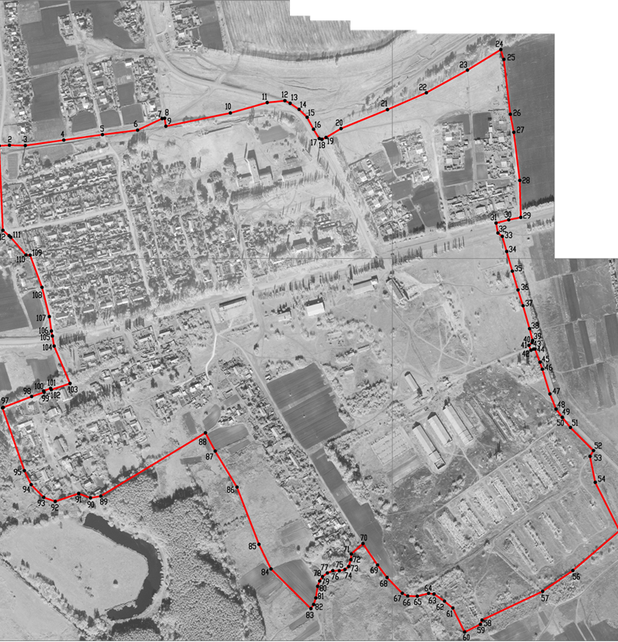

ОПИСАНИЕ МЕСТОПОЛОЖЕНИЯ ГРАНИЦ
хутор Григорьевка Гришевского сельского поселения
Подгоренского муниципального района Воронежской области

(наименование объекта, местоположение границ которого описано
(далее - объект)
Раздел 1

Сведения об объекте
№  п/п | Характеристики объекта | Описание характеристик
1 | 2 | 3
1 | Местоположение объекта | Воронежская область, Подгоренский муниципальный район, Гришевское сельское поселение, хутор Григорьевка
2 | Площадь объекта ±  величина погрешности определения  площади (Р ± Дельта Р) | 507211+/-2493 м²
3 | Иные характеристики объекта | -

Раздел 2
Сведения о местоположении границ объекта
1. Система координат: МСК - 36, зона 1
2. Сведения о характерных точках границ объекта
Обозначение характерных точек границ | Координаты, м |  | Метод определения координат характерной точки | Средняя квадратическая погрешность положения характерной точки (М1), м | Описание обозначения точки на местности (при наличии)
 | X | У
1 | 2 | 3 | 4 | 5 | 6
1 | 384771.26 | 1310976.90 | Аналитический | 0.30 | -
2 | 384980.44 | 1311366.36 | Картометрический | 1.00 | -
3 | 384935.99 | 1311396.57 | Картометрический | 1.00 | -
4 | 385058.04 | 1311580.54 | Картометрический | 1.00 | -
5 | 385172.50 | 1311529.97 | Картометрический | 1.00 | -
6 | 385203.08 | 1311595.65 | Картометрический | 1.00 | -
7 | 385073.40 | 1311648.11 | Картометрический | 1.00 | -
8 | 385088.97 | 1311670.78 | Картометрический | 1.00 | -
9 | 385136.02 | 1311821.81 | Картометрический | 1.00 | -
10 | 385175.15 | 1311893.32 | Картометрический | 1.00 | -
11 | 385238.30 | 1311985.70 | Картометрический | 1.00 | -
12 | 385240.18 | 1312055.09 | Картометрический | 1.00 | -
13 | 385179.90 | 1312059.93 | Картометрический | 1.00 | -
14 | 385036.23 | 1311895.64 | Картометрический | 1.00 | -
15 | 384977.80 | 1311786.54 | Картометрический | 1.00 | -
16 | 384892.71 | 1311864.68 | Картометрический | 1.00 | -
17 | 384832.52 | 1311763.74 | Картометрический | 1.00 | -
18 | 384620.00 | 1311862.00 | Картометрический | 1.00 | -
19 | 384594.83 | 1311805.59 | Аналитический | 0.20 | -
20 | 384583.20 | 1311809.13 | Аналитический | 0.20 | -
21 | 384559.96 | 1311812.96 | Картометрический | 1.00 | -
22 | 384473.15 | 1311842.85 | Картометрический | 1.00 | -
23 | 384258.69 | 1311328.53 | Аналитический | 0.30 | -
24 | 384299.93 | 1311289.70 | Аналитический | 0.30 | -
25 | 384358.66 | 1311230.02 | Аналитический | 0.30 | -
26 | 384364.40 | 1311234.43 | Аналитический | 0.30 | -
27 | 384380.33 | 1311221.89 | Аналитический | 0.30 | -
28 | 384377.20 | 1311213.50 | Аналитический | 0.30 | -
29 | 384445.17 | 1311155.78 | Аналитический | 0.30 | -
30 | 384486.40 | 1311127.79 | Аналитический | 0.30 | -
31 | 384588.90 | 1311071.76 | Аналитический | 0.30 | -
32 | 384638.85 | 1311047.27 | Аналитический | 0.30 | -
33 | 384647.25 | 1311049.69 | Аналитический | 0.30 | -
34 | 384652.09 | 1311057.83 | Аналитический | 0.30 | -
35 | 384670.96 | 1311049.17 | Аналитический | 0.30 | -
36 | 384668.15 | 1311039.32 | Аналитический | 0.30 | -
37 | 384670.61 | 1311033.27 | Аналитический | 0.30 | -
38 | 384673.08 | 1311030.82 | Аналитический | 0.30 | -
1 | 384771.26 | 1310976.90 | Аналитический | 0.30 | -
3. Сведения о характерных точках части (частей) границы объекта
Обозначение характерных точек части границы | Координаты, м |  | Метод определения координат характерной точки | Средняя квадратическая погрешность положения характерной точки (М1), м | Описание обозначения точки на местности (при наличии)
 | X | У
1 | 2 | 3 | 4 | 5 | 6
Часть №
- | - | - | - | - | -

Раздел 3
Сведения о местоположении измененных (уточненных) границ объекта
1. Система координат: -
2. Сведения о характерных точках границ объекта
Обозначение характерных точек границ | Существую  щие  координаты,  м |  | Измененные  (уточненные)  координаты,  м |  | Метод  определения  координат  характерной  точки | Средняя квадратическая погрешность положения характерной точки (М1), м | Описание обозначения точки на местности (при наличии)
 | X | У | X | У
1 | 2 | 3 | 4 | 5 | 6 | 7 | 8
- | - | - | - | - | - | - | -
З.Сведения о характерных точках части (частей) границы объекта
Часть №
- | - | - | - | - | - | - | -

Раздел 4
План границ объекта

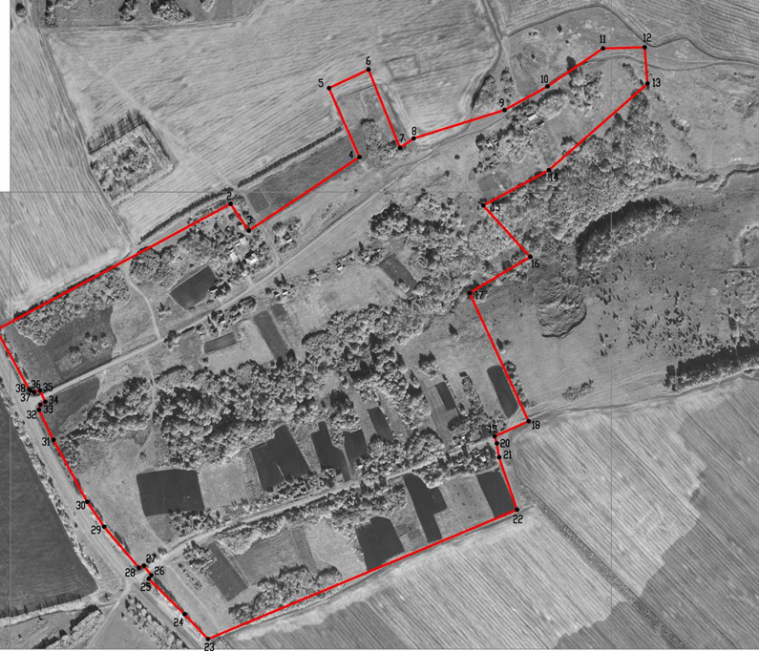

ОПИСАНИЕ МЕСТОПОЛОЖЕНИЯ ГРАНИЦ
хутор Репьев Гришевского сельского поселения
Подгоренского муниципального района Воронежской области

(наименование объекта, местоположение границ которого описано
(далее - объект)
Раздел 1

Сведения об объекте
№  п/п | Характеристики объекта | Описание характеристик
1 | 2 | 3
1 | Местоположение объекта | Воронежская область, Подгоренский муниципальный район, Гришевское сельское поселение, хутор Репьев
2 | Площадь объекта ±  величина погрешности определения  площади (Р ± Дельта Р) | 437659+/-2315 м²
3 | Иные характеристики объекта | -

Раздел 2

Сведения о местоположении границ объекта
1. Система координат: МСК - 36, зона 1
2. Сведения о характерных точках границ объекта
Обозначение характерных точек границ | Координаты, м |  | Метод определения координат характерной точки | Средняя квадратическая погрешность положения характерной точки (М1), м | Описание обозначения точки на местности (при наличии)
 | X | У
1 | 2 | 3 | 4 | 5 | 6
1 | 378124.11 | 1318271.04 | Картометрический | 1.00 | -
2 | 378199.64 | 1318405.68 | Картометрический | 1.00 | -
3 | 378211.09 | 1318425.96 | Картометрический | 1.00 | -
4 | 378234.10 | 1318436.68 | Картометрический | 1.00 | -
5 | 378241.66 | 1318431.51 | Картометрический | 1.00 | -
6 | 378266.36 | 1318442.21 | Картометрический | 1.00 | -
7 | 378275.14 | 1318464.96 | Картометрический | 1.00 | -
8 | 378273.08 | 1318507.36 | Картометрический | 1.00 | -
9 | 378251.31 | 1318518.98 | Картометрический | 1.00 | -
10 | 378225.23 | 1318532.91 | Картометрический | 1.00 | -
11 | 378144.85 | 1318594.23 | Картометрический | 1.00 | -
12 | 378084.93 | 1318635.77 | Картометрический | 1.00 | -
13 | 378087.87 | 1318651.10 | Картометрический | 1.00 | -
14 | 378076.44 | 1318683.42 | Картометрический | 1.00 | -
15 | 378054.36 | 1318679.46 | Картометрический | 1.00 | -
16 | 377941.85 | 1318626.67 | Картометрический | 1.00 | -
17 | 377929.39 | 1318708.98 | Картометрический | 1.00 | -
18 | 377956.45 | 1318706.10 | Картометрический | 1.00 | -
19 | 377961.35 | 1318737.32 | Картометрический | 1.00 | -
20 | 377943.50 | 1318751.15 | Картометрический | 1.00
21 | 377907.46 | 1318780.40 | Картометрический | 1.00 | -
22 | 377898.70 | 1318758.49 | Картометрический | 1.00 | -
23 | 377896.66 | 1318732.26 | Картометрический | 1.00 | -
24 | 377851.32 | 1318762.47 | Картометрический | 1.00 | -
25 | 377782.03 | 1318673.80 | Картометрический | 1.00 | -
26 | 377791.16 | 1318627.11 | Картометрический | 1.00 | -
27 | 377773.67 | 1318592.37 | Картометрический | 1.00 | -
28 | 377762.65 | 1318591.66 | Картометрический | 1.00 | -
29 | 377619.32 | 1318386.81 | Картометрический | 1.00 | -
30 | 377513.47 | 1318435.26 | Аналитический | 0.20 | -
31 | 377500.61 | 1318441.67 | Аналитический | 0.20 | -
32 | 377412.48 | 1318502.90 | Аналитический | 0.20 | -
33 | 377451.02 | 1318661.63 | Картометрический | 1.00 | -
34 | 377454.17 | 1318708.17 | Картометрический | 1.00 | -
35 | 377439.90 | 1318781.19 | Картометрический | 1.00 | -
36 | 377298.06 | 1318816.84 | Картометрический | 1.00 | -
37 | 377273.79 | 1318711.28 | Картометрический | 1.00 | -
38 | 377347.93 | 1318680.71 | Картометрический | 1.00 | -
39 | 377312.35 | 1318621.61 | Картометрический | 1.00 | -
40 | 377296.82 | 1318595.81 | Картометрический | 1.00 | -
41 | 377281.86 | 1318553.66 | Картометрический | 1.00 | -
42 | 377277.11 | 1318386.87 | Картометрический | 1.00 | -
43 | 377295.38 | 1318359.54 | Картометрический | 1.00 | -
44 | 377357.22 | 1318371.50 | Картометрический | 1.00 | -
45 | 377388.29 | 1318354.08 | Аналитический | 0.20 | -
46 | 377401.30 | 1318351.47 | Аналитический | 0.20 | -
47 | 377408.15 | 1318326.55 | Аналитический | 0.20 | -
48 | 377394.41 | 1318289.70 | Аналитический | 0.20 | -
49 | 377385.12 | 1318273.72 | Аналитический | 0.20 | -
50 | 377382.35 | 1318244.74 | Картометрический | 1.00 | -
51 | 377405.04 | 1318224.90 | Картометрический | 1.00 | -
52 | 377412.90 | 1318168.68 | Картометрический | 1.00 | -
53 | 377462.19 | 1318122.00 | Картометрический | 1.00 | -
54 | 377345.70 | 1317903.50 | Картометрический | 1.00 | -
55 | 377255.02 | 1317871.38 | Картометрический | 1.00 | -
56 | 377215.45 | 1317846.62 | Аналитический | 0.20
57 | 377196.18 | 1317834.56 | Аналитический | 0.20 | -
58 | 377282.17 | 1317816.18 | Аналитический | 0.20 | -
59 | 377336.32 | 1317803.87 | Аналитический | 0.20 | -
60 | 377374.38 | 1317795.94 | Аналитический | 0.20 | -
61 | 377396.38 | 1317792.33 | Аналитический | 0.20 | -
62 | 377497.96 | 1317770.00 | Картометрический | 1.00 | -
63 | 377512.12 | 1317785.33 | Картометрический | 1.00 | -
64 | 377657.67 | 1317994.46 | Картометрический | 1.00 | -
65 | 377739.41 | 1318100.55 | Картометрический | 1.00 | -
66 | 377761.64 | 1318126.60 | Картометрический | 1.00 | -
67 | 377843.30 | 1318274.68 | Картометрический | 1.00 | -
68 | 377905.30 | 1318381.56 | Картометрический | 1.00 | -
69 | 377950.91 | 1318358.18 | Картометрический | 1.00 | -
70 | 377994.66 | 1318338.94 | Картометрический | 1.00 | -
71 | 378081.31 | 1318284.46 | Картометрический | 1.00 | -
72 | 378106.54 | 1318272.80 | Картометрический | 1.00 | -
1 | 378124.11 | 1318271.04 | Картометрический | 1.00 | -
3. Сведения о характерных точках части (частей) границы объекта
Обозначение характерных точек части границы | Координаты, м |  | Метод определения координат характерной точки | Средняя квадратическая погрешность положения характерной точки (М1), м | Описание обозначения точки на местности (при наличии)
 | X | У
1 | 2 | 3 | 4 | 5 | 6
Часть №
- | - | - | - | - | -

Раздел 3

Сведения о местоположении измененных (уточненных) границ объекта
1. Система координат: -
2. Сведения о характерных точках границ объекта
Обозначение характерных точек границ | Существую  щие  координаты,  м |  | Измененные  (уточненные)  координаты,  м |  | Метод  определения  координат  характерной  точки | Средняя квадратическая погрешность положения характерной точки (М1), м | Описание обозначения точки на местности (при наличии)
 | X | У | X | У
1 | 2 | 3 | 4 | 5 | 6 | 7 | 8
- | - | - | - | - | - | - | -
З.Сведения о характерных точках части (частей) границы объекта
Часть №
- | - | - | - | - | - | - | -

Раздел 4
План границ объекта

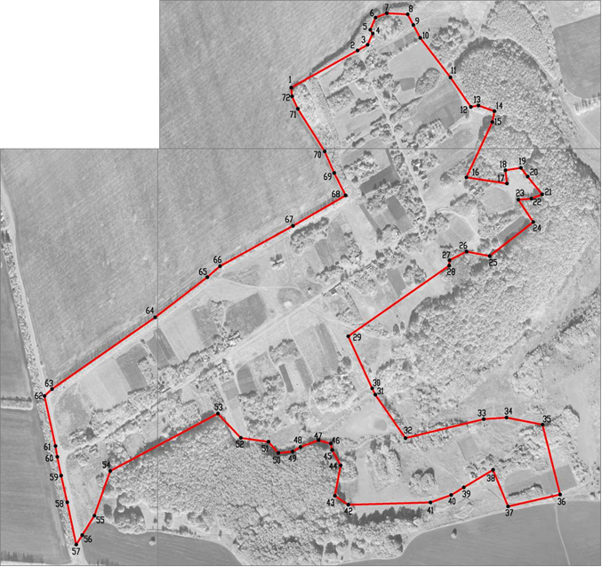

ОПИСАНИЕ МЕСТОПОЛОЖЕНИЯ ГРАНИЦ
хутор Саприно Гришевского сельского поселения
Подгоренского муниципального района Воронежской области

(наименование объекта, местоположение границ которого описано
(далее - объект)
Раздел 1

Сведения об объекте
№  п/п | Характеристики объекта | Описание характеристик
1 | 2 | 3
1 | Местоположение объекта | Воронежская область, Подгоренский муниципальный район, Гришевское сельское поселение, хутор Саприно
2 | Площадь объекта ±  величина погрешности определения  площади (Р ± Дельта Р) | 271996+/-1825 м²
3 | Иные характеристики объекта | -

Раздел 2
Сведения о местоположении границ объекта
1. Система координат: МСК - 36, зона 1
2. Сведения о характерных точках границ объекта
Обозначение характерных точек границ | Координаты, м |  | Метод определения координат характерной точки | Средняя квадратическая погрешность положения характерной точки (М1), м | Описание обозначения точки на местности (при наличии)
 | X | У
1 | 2 | 3 | 4 | 5 | 6
1 | 382119.05 | 1313337.15 | Картометрический | 1.00 | -
2 | 382135.08 | 1313394.39 | Картометрический | 1.00 | -
3 | 382141.95 | 1313534.83 | Картометрический | 1.00 | -
4 | 382094.74 | 1313559.79 | Картометрический | 1.00 | -
5 | 382098.33 | 1313580.08 | Картометрический | 1.00 | -
6 | 382121.57 | 1313614.59 | Картометрический | 1.00 | -
7 | 382128.37 | 1313873.67 | Картометрический | 1.00 | -
8 | 382035.83 | 1313887.95 | Картометрический | 1.00 | -
9 | 381936.21 | 1313903.32 | Картометрический | 1.00 | -
10 | 381936.21 | 1313864.24 | Картометрический | 1.00 | -
11 | 381922.69 | 1313783.09 | Картометрический | 1.00 | -
12 | 381894.23 | 1313727.36 | Картометрический | 1.00 | -
13 | 381865.22 | 1313724.48 | Картометрический | 1.00 | -
14 | 381836.72 | 1313754.83 | Картометрический | 1.00 | -
15 | 381837.52 | 1313796.17 | Картометрический | 1.00 | -
16 | 381863.31 | 1313824.51 | Картометрический | 1.00 | -
17 | 381872.92 | 1313871.58 | Картометрический | 1.00 | -
18 | 381866.64 | 1313898.00 | Картометрический | 1.00 | -
19 | 381765.17 | 1314010.69 | Картометрический | 1.00 | -
20 | 381727.45 | 1313968.68 | Картометрический | 1.00 | -
21 | 381698.86 | 1313907.11 | Картометрический | 1.00 | -
22 | 381627.39 | 1313624.89 | Картометрический | 1.00 | -
23 | 381651.89 | 1313616.22 | Картометрический | 1.00 | -
24 | 381728.26 | 1313623.16 | Картометрический | 1.00 | -
25 | 381712.19 | 1313541.16 | Картометрический | 1.00 | -
26 | 381707.26 | 1313471.76 | Картометрический | 1.00 | -
27 | 381647.07 | 1313471.45 | Картометрический | 1.00 | -
28 | 381636.88 | 1313298.78 | Картометрический | 1.00 | -
29 | 381780.83 | 1313280.57 | Картометрический | 1.00 | -
30 | 381945.11 | 1313284.84 | Аналитический | 0.20 | -
31 | 381967.84 | 1313285.43 | Аналитический | 0.20 | -
32 | 381975.03 | 1313285.62 | Картометрический | 1.00 | -
33 | 381998.97 | 1313305.72 | Картометрический | 1.00 | -
34 | 382085.02 | 1313331.55 | Картометрический | 1.00 | -
1 | 382119.05 | 1313337.15 | Картометрический | 1.00 | -
3. Сведения о характерных точках части (частей) границы объекта
Обозначение характерных точек части границы | Координаты, м |  | Метод определения координат характерной точки | Средняя квадратическая погрешность положения характерной точки (М1), м | Описание обозначения точки на местности (при наличии)
 | X | У
1 | 2 | 3 | 4 | 5 | 6
Часть №
- | - | - | - | - | -

Раздел 3
Сведения о местоположении измененных (уточненных) границ объекта
1. Система координат: -
2. Сведения о характерных точках границ объекта
Обозначение характерных точек границ | Существую  щие  координаты,  м |  | Измененные  (уточненные)  координаты,  м |  | Метод  определения  координат  характерной  точки | Средняя квадратическая погрешность положения характерной точки (М1), м | Описание обозначения точки на местности (при наличии)
 | X | У | X | У
1 | 2 | 3 | 4 | 5 | 6 | 7 | 8
- | - | - | - | - | - | - | -
З.Сведения о характерных точках части (частей) границы объекта
Часть №
- | - | - | - | - | - | - | -

Раздел 4
План границ объекта

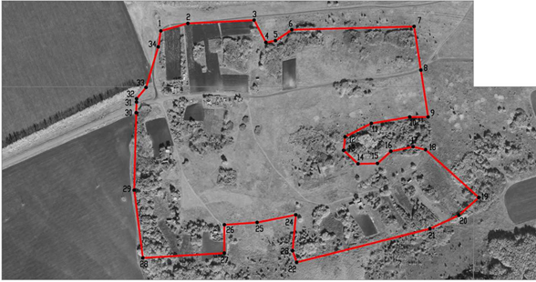

ОПИСАНИЕ МЕСТОПОЛОЖЕНИЯ ГРАНИЦ
хутор Серпанки Гришевского сельского поселения
Подгоренского муниципального района Воронежской области
(наименование объекта, местоположение границ которого описано
(далее - объект)
Раздел 1
Сведения об объекте
№  п/п | Характеристики объекта | Описание характеристик
1 | 2 | 3
1 | Местоположение объекта | Воронежская область, Подгоренский муниципальный район, Гришевское сельское поселение, хутор Серпанки
2 | Площадь объекта ±  величина погрешности определения  площади (Р ± Дельта Р) | 196923+/-1553 м²
3 | Иные характеристики объекта | -

Раздел 2

Сведения о местоположении границ объекта
1. Система координат: МСК - 36, зона 1
2. Сведения о характерных точках границ объекта
Обозначение характерных точек границ | Координаты, м |  | Метод определения координат характерной точки | Средняя квадратическая погрешность положения характерной точки (М1), м | Описание обозначения точки на местности (при наличии)
 | X | У
1 | 2 | 3 | 4 | 5 | 6
1 | 376714.55 | 1326558.12 | Картометрический | 1.00 | -
2 | 376546.47 | 1326698.53 | Картометрический | 1.00 | -
3 | 376367.25 | 1326916.12 | Картометрический | 1.00 | -
4 | 376373.35 | 1326934.72 | Картометрический | 1.00 | -
5 | 376230.38 | 1327134.22 | Картометрический | 1.00 | -
6 | 376184.91 | 1327163.42 | Картометрический | 1.00 | -
7 | 376100.25 | 1327253.88 | Аналитический | 0.30 | -
8 | 376156.08 | 1327068.49 | Аналитический | 0.30 | -
9 | 376212.31 | 1327000.12 | Картометрический | 1.00 | -
10 | 376169.16 | 1326945.16 | Картометрический | 1.00 | -
11 | 376299.18 | 1326813.55 | Картометрический | 1.00 | -
12 | 376279.77 | 1326706.77 | Картометрический | 1.00 | -
13 | 376289.58 | 1326695.64 | Картометрический | 1.00 | -
14 | 376270.84 | 1326564.51 | Картометрический | 1.00 | -
15 | 376239.55 | 1326569.86 | Картометрический | 1.00 | -
16 | 376234.23 | 1326544.49 | Картометрический | 1.00 | -
17 | 376305.24 | 1326529.47 | Картометрический | 1.00 | -
18 | 376325.32 | 1326594.54 | Картометрический | 1.00 | -
19 | 376349.85 | 1326591.78 | Картометрический | 1.00 | -
20 | 376398.28 | 1326517.65 | Картометрический | 1.00 | -
21 | 376288.20 | 1326285.52 | Картометрический | 1.00 | -
22 | 376423.36 | 1326207.34 | Картометрический | 1.00 | -
23 | 376434.62 | 1326234.34 | Картометрический | 1.00 | -
24 | 376463.58 | 1326299.80 | Картометрический | 1.00 | -
25 | 376612.18 | 1326411.91 | Картометрический | 1.00 | -
26 | 376629.81 | 1326457.85 | Аналитический | 0.20 | -
27 | 376637.18 | 1326477.05 | Аналитический | 0.20 | -
28 | 376654.47 | 1326522.07 | Картометрический | 1.00 | -
1 | 376714.55 | 1326558.12 | Картометрический | 1.00 | -
3. Сведения о характерных точках части (частей) границы объекта
Обозначение характерных точек части границы | Координаты, м |  | Метод определения координат характерной точки | Средняя квадратическая погрешность положения характерной точки (М1), м | Описание обозначения точки на местности (при наличии)
 | X | У
1 | 2 | 3 | 4 | 5 | 6
Часть №
- | - | - | - | - | -

Раздел 3

Сведения о местоположении измененных (уточненных) границ объекта
1. Система координат: -
2. Сведения о характерных точках границ объекта
Обозначение характерных точек границ | Существую  щие  координаты,  м |  | Измененные  (уточненные)  координаты,  м |  | Метод  определения  координат  характерной  точки | Средняя квадратическая погрешность положения характерной точки (М1), м | Описание обозначения точки на местности (при наличии)
 | X | У | X | У
1 | 2 | 3 | 4 | 5 | 6 | 7 | 8
- | - | - | - | - | - | - | -
З.Сведения о характерных точках части (частей) границы объекта
Часть №
- | - | - | - | - | - | - | -

Раздел 4
План границ объекта
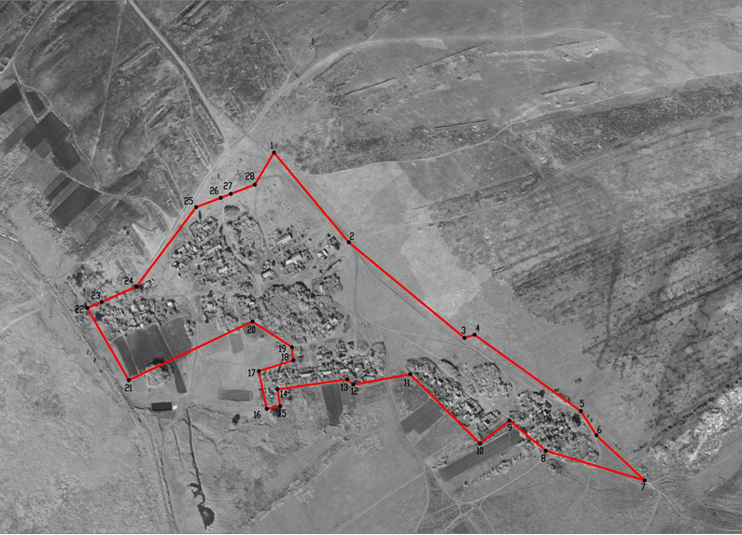

ОПИСАНИЕ МЕСТОПОЛОЖЕНИЯ ГРАНИЦ
хутор Степановка Гришевского сельского поселения Подгоренского муниципального района Воронежской области

наименование объекта, местоположение границ которого описано
(далее - объект)

Раздел 1
Сведения об объекте
№  п/п | Характеристики объекта | Описание характеристик
1 | 2 | 3
1 | Местоположение объекта | Воронежская область, Подгоренский муниципальный район, Гришевское сельское поселение, хутор Степановка
2 | Площадь объекта ±  величина погрешности определения  площади (Р ± Дельта Р) | 528334 +/- 2544 м²
3 | Иные характеристики объекта | -

Раздел 2

Сведения о местоположении границ объекта
1. Система координат: МСК - 36, зона 1
2. Сведения о характерных точках границ объекта
Обозначение характерных точек границ | Координаты, м |  | Метод определения координат характерной точки | Средняя квадратическая погрешность положения характерной точки (М1), м | Описание обозначения точки на местности (при наличии)
 | X | У
1 | 2 | 3 | 4 | 5 | 6
1 | 379193.60 | 1323899.98 | Картометрический | 1.00 | -
2 | 379246.14 | 1324086.40 | Картометрический | 1.00 | -
3 | 379098.28 | 1324160.97 | Картометрический | 1.00 | -
4 | 379087.78 | 1324216.17 | Картометрический | 1.00 | -
5 | 379113.37 | 1324301.15 | Картометрический | 1.00 | -
6 | 379118.39 | 1324317.83 | Аналитический | 0.20 | -
7 | 379124.49 | 1324339.31 | Аналитический | 0.20 | -
8 | 379089.49 | 1324357.52 | Аналитический | 0.20 | -
9 | 379070.30 | 1324364.37 | Аналитический | 0.20 | -
10 | 379027.36 | 1324373.55 | Аналитический | 0.20 | -
11 | 378841.19 | 1324412.93 | Аналитический | 0.20 | -
12 | 378839.19 | 1324417.98 | Аналитический | 0.20 | -
13 | 378840.15 | 1324429.47 | Аналитический | 0.20 | -
14 | 378866.78 | 1324508.56 | Картометрический | 1.00 | -
15 | 378885.74 | 1324535.35 | Картометрический | 1.00 | -
16 | 378927.89 | 1324572.64 | Картометрический | 1.00 | -
17 | 378957.78 | 1324629.65 | Аналитический | 0.50 | -
18 | 378967.47 | 1324684.10 | Аналитический | 0.50 | -
19 | 378925.73 | 1324691.65 | Аналитический | 0.50 | -
20 | 378924.65 | 1324676.46 | Аналитический | 0.50 | -
21 | 378920.42 | 1324629.81 | Аналитический | 0.50 | -
22 | 378947.42 | 1324628.40 | Картометрический | 1.00 | -
23 | 378920.03 | 1324578.95 | Картометрический | 1.00 | -
24 | 378877.99 | 1324541.77 | Картометрический | 1.00 | -
25 | 378857.22 | 1324506.86 | Картометрический | 1.00 | -
26 | 378860.16 | 1324520.16 | Картометрический | 1.00 | -
27 | 378842.91 | 1324564.92 | Картометрический | 1.00 | -
28 | 378437.87 | 1324647.09 | Картометрический | 1.00 | -
29 | 378462.24 | 1324498.13 | Аналитический | 0.20 | -
30 | 378468.52 | 1324478.03 | Аналитический | 0.20 | -
31 | 378306.16 | 1324503.07 | Картометрический | 1.00 | -
32 | 378305.42 | 1324497.35 | Аналитический | 0.10 | -
33 | 378280.29 | 1324444.02 | Аналитический | 0.10 | -
34 | 378270.53 | 1324367.31 | Картометрический | 1.00 | -
35 | 378258.56 | 1324283.14 | Картометрический | 1.00 | -
36 | 378246.86 | 1324199.04 | Картометрический | 1.00 | -
37 | 378247.39 | 1324164.48 | Аналитический | 0.20 | -
38 | 378246.20 | 1324141.92 | Аналитический | 0.20 | -
39 | 378061.93 | 1324150.20 | Аналитический | 0.20 | -
40 | 378050.23 | 1324163.59 | Аналитический | 0.20 | -
41 | 378046.66 | 1324167.67 | Картометрический | 1.00 | -
42 | 378008.06 | 1324200.60 | Картометрический | 1.00 | -
43 | 378007.69 | 1324209.73 | Картометрический | 1.00 | -
44 | 377937.52 | 1324235.65 | Картометрический | 1.00 | -
45 | 377873.77 | 1324251.67 | Картометрический | 1.00 | -
46 | 377842.32 | 1324256.01 | Аналитический | 0.50 | -
47 | 377836.12 | 1324250.59 | Аналитический | 0.50 | -
48 | 377834.75 | 1324239.79 | Аналитический | 0.50 | -
49 | 377830.10 | 1324126.83 | Аналитический | 0.50 | -
50 | 377834.48 | 1324088.03 | Картометрический | 1.00 | -
51 | 377982.75 | 1324043.11 | Картометрический | 1.00 | -
52 | 377972.39 | 1323989.73 | Картометрический | 1.00 | -
53 | 377997.39 | 1323990.43 | Картометрический | 1.00 | -
54 | 378004.67 | 1324034.87 | Картометрический | 1.00 | -
55 | 378080.00 | 1324013.22 | Аналитический | 0.20 | -
56 | 378111.17 | 1324006.18 | Аналитический | 0.20 | -
57 | 378266.44 | 1323977.62 | Аналитический | 0.30 | -
58 | 378289.94 | 1323977.73 | Аналитический | 0.30 | -
59 | 378373.84 | 1323981.44 | Аналитический | 0.10 | -
60 | 378391.74 | 1323979.62 | Аналитический | 0.10 | -
61 | 378695.04 | 1324001.72 | Аналитический | 0.20 | -
62 | 378737.59 | 1323987.59 | Аналитический | 0.20 | -
63 | 378781.51 | 1323986.90 | Аналитический | 0.20 | -
64 | 378818.52 | 1324027.21 | Аналитический | 0.20 | -
65 | 378934.49 | 1324012.56 | Картометрический | 1.00 | -
66 | 378949.69 | 1324065.05 | Картометрический | 1.00 | -
67 | 378996.39 | 1324054.91 | Картометрический | 1.00 | -
68 | 379032.58 | 1324042.97 | Картометрический | 1.00 | -
69 | 379059.91 | 1324025.78 | Картометрический | 1.00 | -
70 | 379118.15 | 1323977.66 | Картометрический | 1.00 | -
71 | 379106.62 | 1323922.41 | Картометрический | 1.00 | -
72 | 379139.51 | 1323868.59 | Картометрический | 1.00 | -
1 | 379193.60 | 1323899.98 | Картометрический | 1.00 | -
3. Сведения о характерных точках части (частей) границы объекта
Обозначение характерных точек части границы | Координаты, м |  | Метод определения координат характерной точки | Средняя квадратическая погрешность положения характерной точки (М1), м | Описание обозначения точки на местности (при наличии)
 | X | У
1 | 2 | 3 | 4 | 5 | 6
Часть №
- | - | - | - | - | -

Раздел 3
Сведения о местоположении измененных (уточненных) границ объекта
1. Система координат: -
2. Сведения о характерных точках границ объекта
Обозначение характерных точек границ | Существующие координаты, м |  | Измененные (уточненные) координаты, м |  | Метод  определения  координат  характерной  точки | Средняя квадратическая погрешность положения характерной точки (М1), м | Описание обозначения точки на местности (при наличии)
 | X | У | X | У
1 | 2 | 3 | 4 | 5 | 6 | 7 | 8
- | - | - | - | - | - | - | -
3.Сведения о характерных точках части (частей) границы объекта
Часть №
- | - | - | - | - | - | - | -

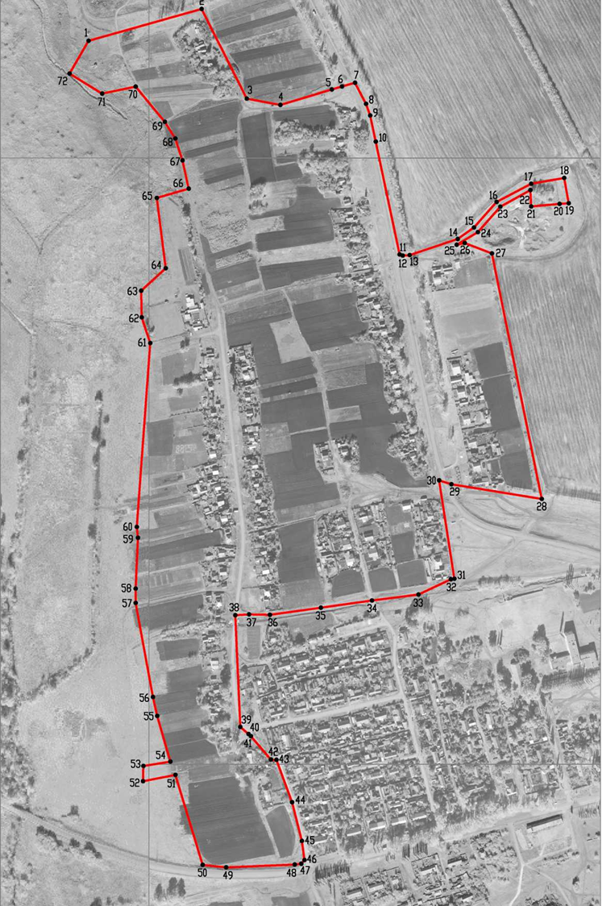
ОПИСАНИЕ МЕСТОПОЛОЖЕНИЯ ГРАНИЦ
посёлок Терновое Гришевского сельского поселения
Подгоренского муниципального района Воронежской области
(наименование объекта, местоположение границ которого описано
(далее - объект)
Раздел 1
Сведения об объекте
№  п/п | Характеристики объекта | Описание характеристик
1 | 2 | 3
1 | Местоположение объекта | Воронежская область, Подгоренский муниципальный район, Гришевское сельское поселение, посёлок Терновое
2 | Площадь объекта ±  величина погрешности определения  площади (Р ± Дельта Р) | 453773+/-2358 м²
3 | Иные характеристики объекта | -

Раздел 2
Сведения о местоположении границ объекта
1. Система координат: МСК - 36, зона 1
2. Сведения о характерных точках границ объекта
Обозначение характерных точек границ | Координаты, м |  | Метод определения координат характерной точки | Средняя квадратическая погрешность положения характерной точки (М1), м | Описание обозначения точки на местности (при наличии)
 | X | У
1 | 2 | 3 | 4 | 5 | 6
1 | 386772.45 | 1309029.46 | Картометрический | 1.00 | -
2 | 386830.16 | 1309444.61 | Картометрический | 1.00 | -
3 | 386716.20 | 1309464.53 | Картометрический | 1.00 | -
4 | 386750.97 | 1309673.37 | Картометрический | 1.00 | -
5 | 386746.60 | 1309729.33 | Картометрический | 1.00 | -
6 | 386710.69 | 1309833.93 | Картометрический | 1.00 | -
7 | 386798.75 | 1309839.71 | Картометрический | 1.00 | -
8 | 386811.54 | 1309872.36 | Аналитический | 0.30 | -
9 | 386925.34 | 1309847.30 | Картометрический | 1.00 | -
10 | 386966.75 | 1309968.34 | Аналитический | 0.20 | -
11 | 386974.20 | 1309987.86 | Аналитический | 0.20 | -
12 | 386983.36 | 1310007.00 | Картометрический | 1.00 | -
13 | 387021.84 | 1310099.74 | Картометрический | 1.00 | -
14 | 387035.76 | 1310140.82 | Картометрический | 1.00 | -
15 | 386820.04 | 1310198.18 | Картометрический | 1.00 | -
16 | 386814.25 | 1310195.57 | Аналитический | 0.20 | -
17 | 386799.32 | 1310199.77 | Аналитический | 0.20 | -
18 | 386683.54 | 1310232.37 | Картометрический | 1.00 | -
19 | 386576.27 | 1310262.48 | Картометрический | 1.00 | -
20 | 386559.14 | 1310221.98 | Аналитический | 0.20 | -
21 | 386550.59 | 1310202.96 | Аналитический | 0.20 | -
22 | 386523.30 | 1310146.55 | Аналитический | 0.20 | -
23 | 386515.46 | 1310128.90 | Аналитический | 0.20 | -
24 | 386506.27 | 1310109.10 | Аналитический | 0.20 | -
25 | 386478.81 | 1310043.24 | Картометрический | 1.00 | -
26 | 386418.78 | 1309928.49 | Картометрический | 1.00 | -
27 | 386392.43 | 1309927.76 | Картометрический | 1.00 | -
28 | 386364.57 | 1309867.64 | Картометрический | 1.00 | -
29 | 386455.03 | 1309834.99 | Аналитический | 0.30 | -
30 | 386422.69 | 1309774.04 | Аналитический | 0.30 | -
31 | 386383.71 | 1309791.11 | Аналитический | 0.30 | -
32 | 386362.00 | 1309798.83 | Аналитический | 0.30 | -
33 | 386352.51 | 1309773.25 | Аналитический | 0.30 | -
34 | 386265.11 | 1309764.86 | Картометрический | 1.00 | -
35 | 386168.80 | 1309733.28 | Картометрический | 1.00 | -
1 | 2 | 3 | 4 | 5 | 6
36 | 386140.21 | 1309679.39 | Картометрический | 1.00 | -
37 | 386113.24 | 1309620.39 | Картометрический | 1.00 | -
38 | 386173.16 | 1309585.81 | Картометрический | 1.00 | -
39 | 386247.33 | 1309504.44 | Картометрический | 1.00 | -
40 | 386324.51 | 1309418.89 | Картометрический | 1.00 | -
41 | 386379.87 | 1309397.29 | Картометрический | 1.00 | -
42 | 386408.34 | 1309405.30 | Картометрический | 1.00 | -
43 | 386454.56 | 1309380.22 | Картометрический | 1.00 | -
44 | 386549.74 | 1309548.57 | Картометрический | 1.00 | -
45 | 386685.43 | 1309507.23 | Картометрический | 1.00 | -
46 | 386602.77 | 1309125.94 | Картометрический | 1.00 | -
47 | 386583.94 | 1309039.08 | Картометрический | 1.00 | -
48 | 386663.52 | 1308989.41 | Картометрический | 1.00 | -
49 | 386682.13 | 1309043.06 | Картометрический | 1.00 | -
1 | 386772.45 | 1309029.46 | Картометрический | 1.00 | -
3. Сведения о характерных точках части (частей) границы объекта
Обозначение характерных точек части границы | Координаты, м |  | Метод определения координат характерной точки | Средняя квадратическая погрешность положения характерной точки (М1), м | Описание обозначения точки на местности (при наличии)
 | X | У
1 | 2 | 3 | 4 | 5 | 6
Часть №
- | - | - | - | - | -

Раздел 3

Сведения о местоположении измененных (уточненных) границ объекта
1. Система координат: -
2. Сведения о характерных точках границ объекта
Обозначение характерных точек границ | Существую  щие  координаты,  м |  | Измененные  (уточненные)  координаты,  м |  | Метод  определения  координат  характерной  точки | Средняя квадратическая погрешность положения характерной точки (М1), м | Описание обозначения точки на местности (при наличии)
 | X | У | X | У
1 | 2 | 3 | 4 | 5 | 6 | 7 | 8
- | - | - | - | - | - | - | -
З.Сведения о характерных точках части (частей) границы объекта
Часть №
- | - | - | - | - | - | - | -

Раздел 4
План границ объекта
